南海理工第20周食谱

引言
南海理工一直将学生的健康成长放在首位，通过精心设计的营养食谱，为同学们提供均衡、健康的饮食。以下是第20周的营养食谱概览，让同学们的每一餐，吃得安全，吃得营养，吃得健康！

星期一（1月12日）
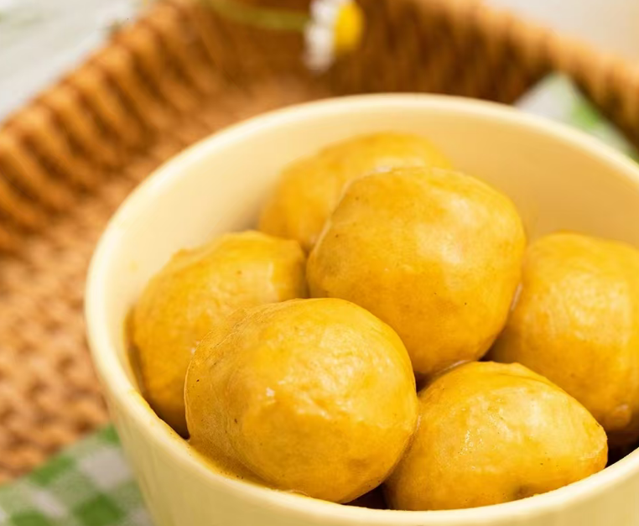
暖心早餐
纯牛奶、提子面包、巧克力蛋糕、香芋包、荷花卷、番茄双肉蛋汤面、蒸鸡蛋
营养午餐
白萝卜焖牛肉、豆腐卜、冬瓜焖鸭、栗子焖排骨、椰菜蛋炒面、芽菜
美味晚餐
青瓜炒鸡、咖喱鱼蛋、豆角炒蛋、盐焗鸡腿、椰菜、紫菜汤

星期二（1月13日）
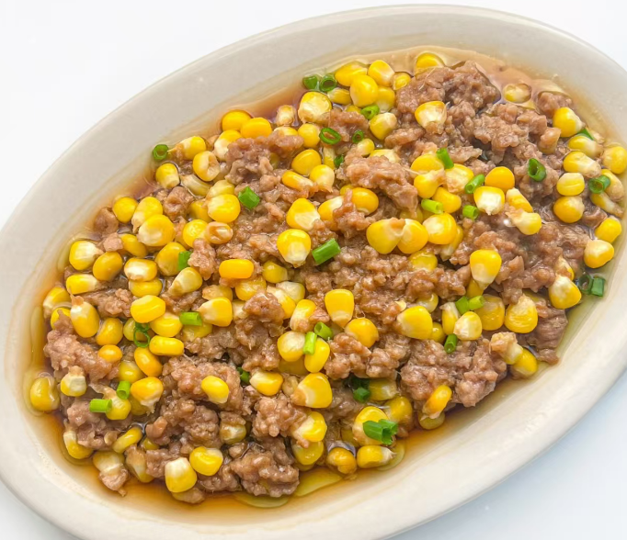

暖心早餐
皮蛋瘦肉粥、酥皮面包、草莓蛋糕、生肉包、马拉糕、椰菜红萝卜蛋炒米粉、蒸鸡蛋、蒸饺子
营养午餐
酸辣土豆丝上肉丝、卤水鸭翅根、鹿茸菇红萝卜炒肉片、冬菇蒸滑鸡、红萝卜蛋炒米粉、油麦菜、水果
美味晚餐
番茄炒滑蛋、玉米肉饼、圆椒炒花肉、香芋焖鸭、大白菜、玉米羹

星期三（1月14日）
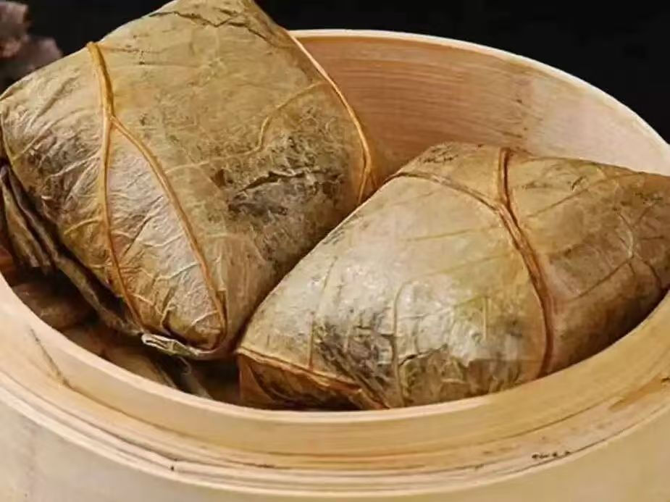
暖心早餐
纯牛奶、瓜仁吉果面包、香草蛋糕、红糖馒头、糯米鸡、洋葱红萝卜炒面、蒸鸡蛋、蒸玉米条
营养午餐
红烧豆腐、盐焗鸡全翼、莴笋炒鸡、花生焖猪手、韭菜蛋炒面、小白菜
美味晚餐
菜花炒肉片、蒜香鸡翅根、节瓜焖鸭、虾仁肉末蒸水蛋、冬瓜、冬瓜汤

星期四（1月15日）
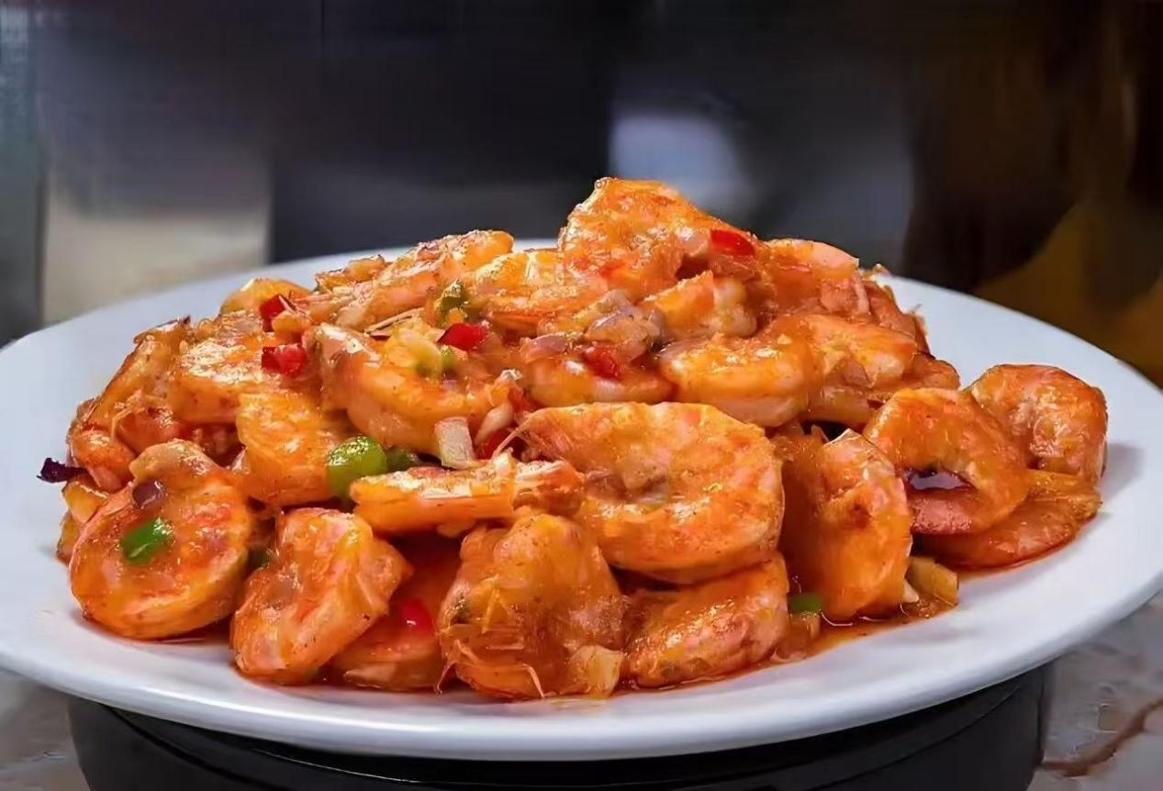
暖心早餐
花生眉豆大骨粥、咸味杂粮包、芙蓉蛋糕、叉烧包、豆沙包、酸辣粉、蒸鸡蛋
营养午餐
玉米粒炒蛋、盐焗鸡腿、红烧茄子肉末、美极虾、三丝蛋炒米粉、南瓜、水果、盐水鸭腿
美味晚餐
佛手瓜炒鸡、豆腐酿肉末、红萝卜炒蛋、支竹焖排骨、甜麦菜、枸杞汤

星期五（1月16日）

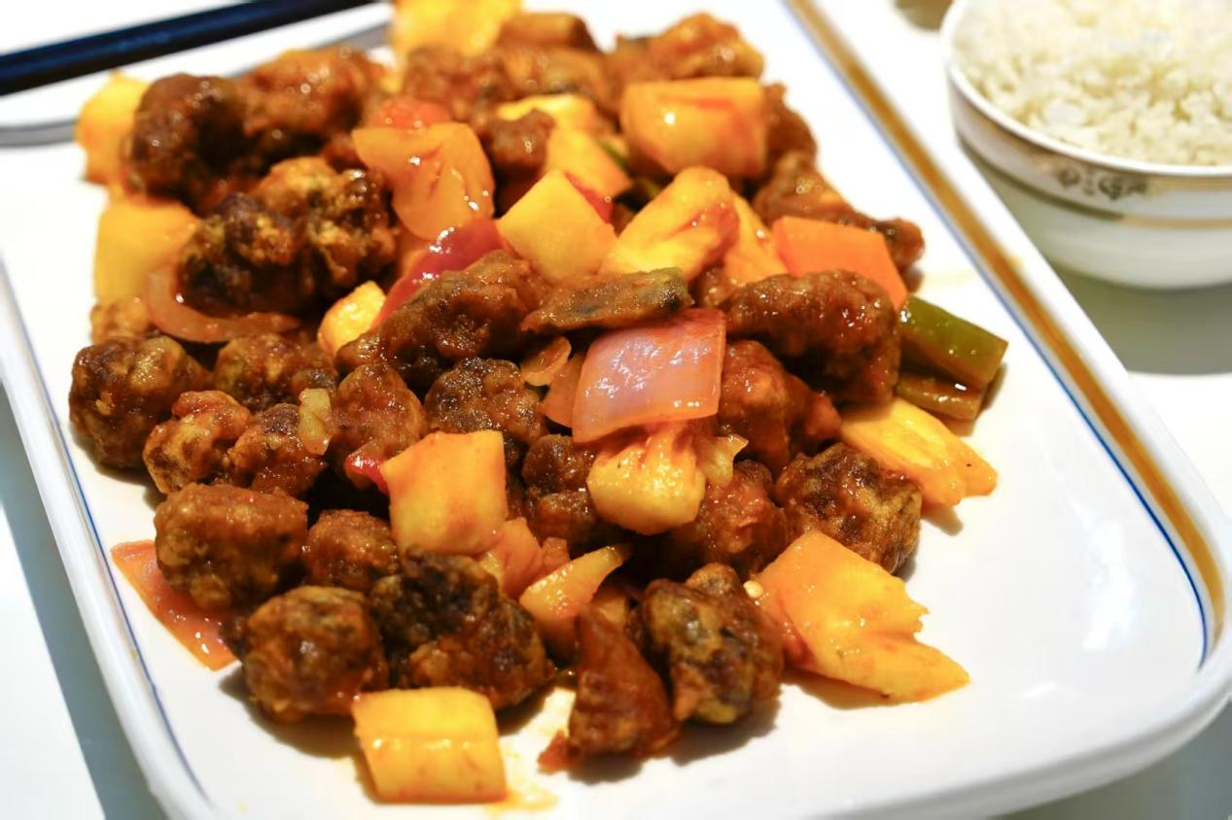
暖心早餐
红枣杞子鸡粥、古早蛋糕、黄金椰蓉包、糯米鸡、豆角红萝卜蛋炒面、蒸鸡蛋、
营养午餐
上肉炒藕片、盐焗鸡翅根、土豆焖鸭、咖喱鱼蛋、菜心
美味晚餐
番茄炒滑蛋、红烧鸡全翼、冬瓜炒肉片、酸甜排骨、娃娃菜

星期六（1月17日）
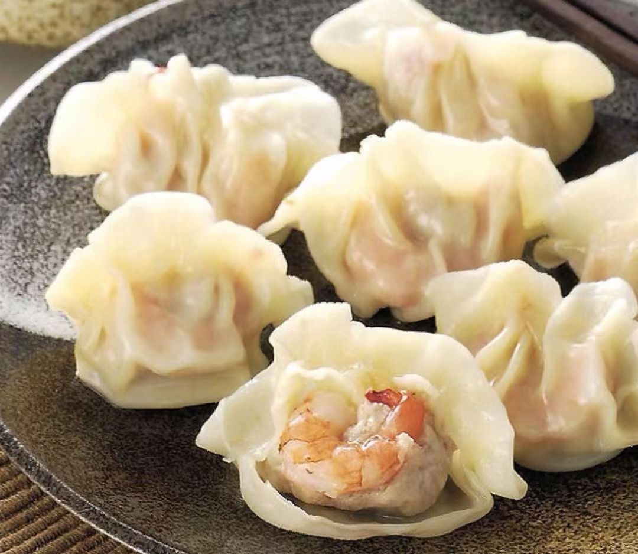

暖心早餐
番茄肉片蛋汤面、水饺、燕麦包、香芋包、蒸鸡蛋

如因实际情况修改，以饭堂当天公示的菜谱为准

